- Realiza la siguiente lectura:

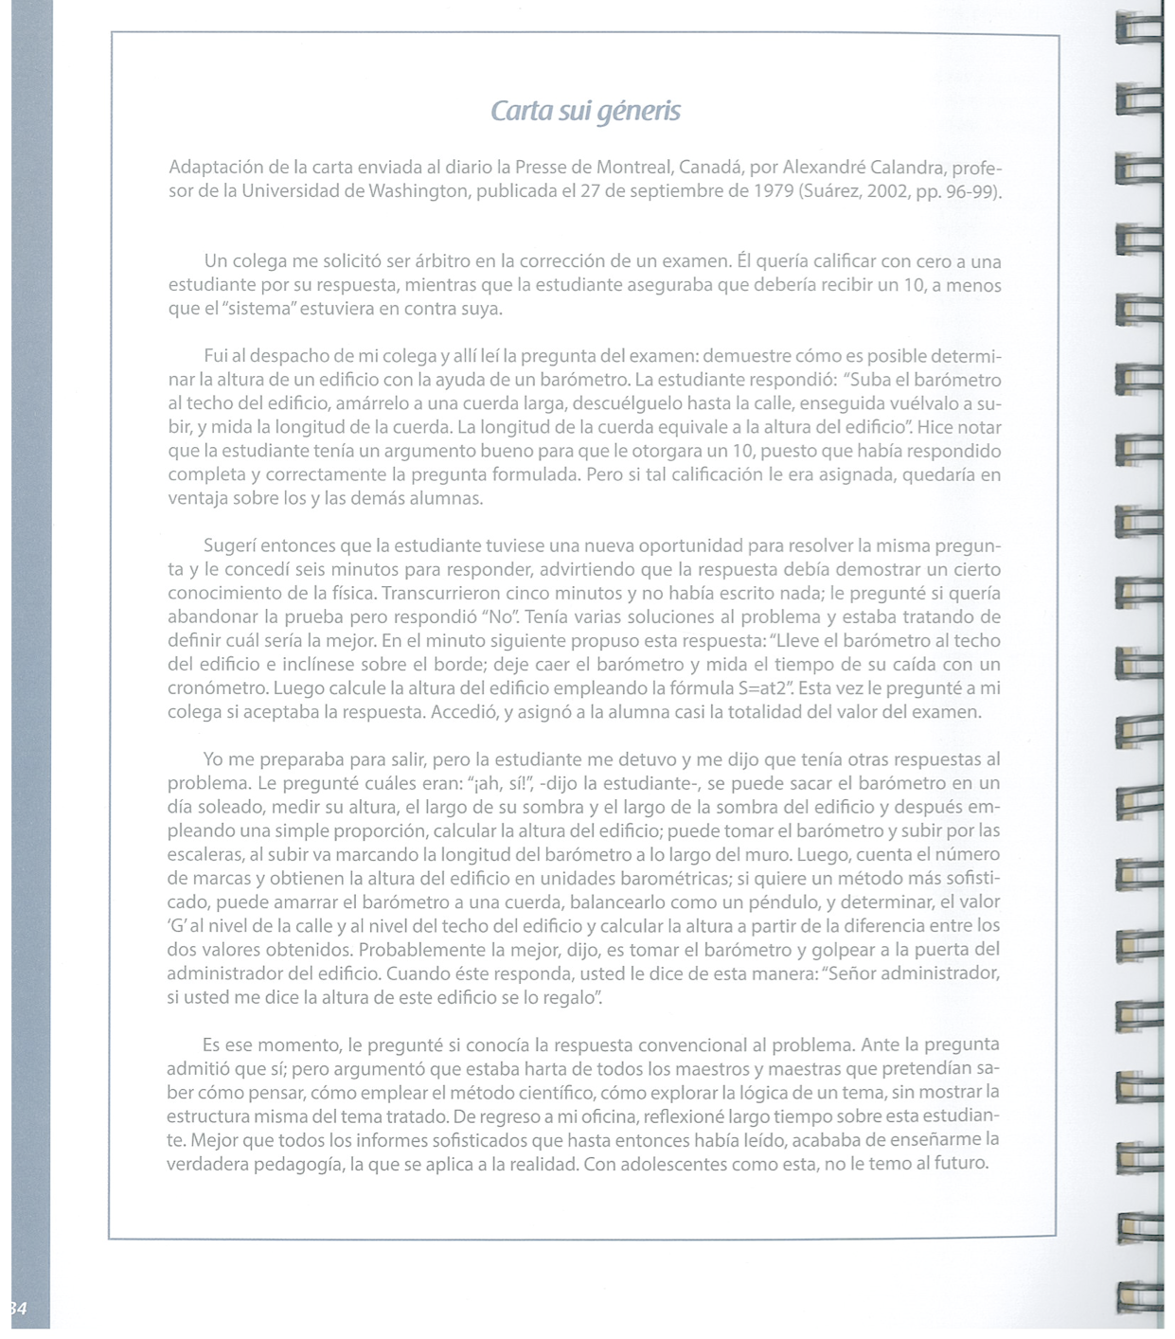

- Resalta la parte del texto que más te llamó la atención.

- ¿Recuerdas haber estado en la situación de la Estudiante en algún momento de su vida? ¿Cuándo y qué sentías y pensabas?

- Lee las respuestas dadas por la estudiante y señala frente a cada una, si cumple con el criterio descrito.

Respuesta | Criterio
 | Demuestra conocimiento técnico | Es ingeniosa | Es convencional | Es correcta
Subir el barómetro al techo del edificio, amarrarlo a una cuerda larga descolgarlo hasta la base del edificio y medir la longitud de la cuerda marcada. La longitud de la cuerda equivale a la altura del edificio.
Llevar el barómetro al techo del edificio, inclinarse sobre el borde, dejarlo caer y medir el tiempo de caida con un cronómetro. Calcular la altura del edificio empleando la fórmula S=1/2 at.²
Sacar el barómetro en un día soleado, medir su altura, el largo de su sombra, el largo de la sombra del edificio y emplear una simple proporción para calcular la altura del edificio».”
“Tomar el barómetro y mientras se sube las escaleras, ir marcando la longitud del barómetro a lo largo del muro. Luego, contar el número de marcas para obtener la altura del edificio en unidades barométricas.
Amarrar el barómetro a una cuerda, balancearlo como un péndulo y determinar el valor ´G´ al nivel de la calle y al nivel del techo del edificio y calcular la altura a partir de la diferencia entre los dos valores obtenidos.
Golpear a la puerta del administrador del edificio y obsequiarle el barómetro a cambio de que le diga la altura del edificio.

Adaptado de: Vivo mis derechos, Manual de implementación para facilitadores y facilitadoras, Defensoría del Pueblo del Ecuador, 2016, p.34.

